Precios por persona
Desde Medellín |  | Desde Bogotá |  | Desde Villavicencio
Adulto | Niño (5 a 11 años) | Adulto | Niño (5 a 11 años) | Adulto | Niño (5 a 11 años)
$2´150.000 | $1´940.000 | $1´940.000 | $1´734.000 | $1´690.000 | $1´465.000
No Incluye: Tarjeta de entrada al municipio, Impuestos de entrada al Parque Natural, tasa aeroportuaria de regreso ni Gastos no especificados en el plan. En puentes sumar $50.000 en salidas desde Villavicencio

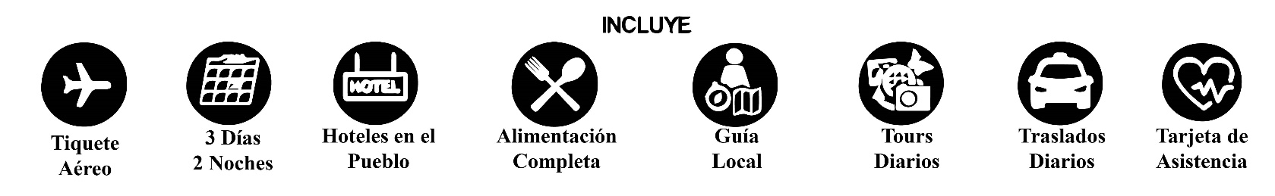

Itinerario Previsto

Día 1: Atardecer en El Mirador del Llano
- Recibimiento en el aeropuerto
- Charla en Cormacarena y asignación de senderos
- Check in en el hotel seleccionado en el pueblo
- Almuerzo en restaurante local
- Visita al Mirador del Llano para disfrutar del atardecer llanero
- Regreso al pueblo
- Cena en restaurante local
- Alojamiento
Día 2: Sendero principal de Caño Cristales
- Desayuno en restaurante local
- Traslado en lancha por el río Guayabero conociendo la fauna local (Babillas, Iguanas, Tortugas y aves), traslado en campero tipo safari disfrutando del paisaje llanero, caminata ecológica hasta el parque natural observando la vegetación típica de la serranía y la velloussea (flor insignia de La Macarena)
- Caminata por Caño Cristales visitando, Karol Cristal, El Coliseo, Pozo Corazón, Los Ochos, Piscina del Turista, conociendo la macarenia clavigera
- Almuerzo en el lugar (fiambre en hoja)
- Continúa recorrido por El Tapete Rojo
- Regreso al pueblo
- Noche de “Parrando Llanero” con grupo musical en vivo, bailarines, cuenteros y cena con carne a la llanera
- Alojamiento
Día 3: Regreso (Opcional Amanecer llanero $80.000 por pasajero, salida 4:30 a.m.)
- Desayuno en Restaurante local
- Traslado al aeropuerto

